Aktuelle Situation der Branche im deutschsprachigen Raum | Entwicklungen im Vergleich zum Vorjahr | aktuelle Trends und Sorgen der Unternehmen

„Möglichkeiten gibt es viele“ – Marktumfrage im Werk-zeug-, Formen- und Modellbau

Zahl der Zeichen:
Ca. 6.000 Zeichen
7 Bilder

Weitere Informationen erhalten Sie von:
Jens Lüdtke

Tebis Technische Informationssysteme AG
Niederlassung Göppingen
Stuttgarter Str. 67, 73033 Göppingen
Tel 07161 919560
Email: jens.luedtke@tebis.com
https://www.tebis-consulting.com/de

Wir freuen uns, wenn Sie diese Informationen Ihren Lesern übermitteln und uns ein Belegexemplar zusenden.

Aktuelle Situation der Branche im deutschsprachigen Raum | Entwicklungen im Vergleich zum Vorjahr | aktuelle Trends und Sorgen der Unternehmen

„Möglichkeiten gibt es viele“ – Marktumfrage im Werk-zeug-, Formen- und Modellbau

Göppingen, 24.6.2022 – Werkzeug-, Modell- und Formenbau-Unternehmen bewegen sich in einem Spannungsfeld zwischen weiter steigendem Preisdruck, kurzfristigen Aufträgen, Abhängigkeiten von einzelnen Unternehmen und Industrien, zurückgehenden Renditen. Vor Beginn der Ukraine-Krise schien es, als sei die Talsohle durchschritten. Jetzt trifft die Branche auch eine Verschärfung der Lieferkettenproblematik – ganz zu schweigen von dem immensen Leid, das der Krieg in Europa verursacht. Eine prekäre Lage – aber durchaus keine aussichtslose.

Die von Tebis Consulting jährlich durchgeführte Marktumfrage bildet die aktuelle Situation der Werkzeug-, Modell- und Formenbau-Unternehmen im deutschsprachigen Raum ab und zeigt dabei nicht nur Entwicklungen im Vergleich zum Vorjahr, sondern auch aktuelle Trends und Sorgen der Unternehmen auf. Die rund 90 befragten Unternehmen bilden dabei die KMU-dominierte Landschaft des deutschen Werkzeug-, Modell- und Formenbaus ab: Etwa 14 Prozent der Betriebe weisen eine über 100-köpfige Belegschaft auf die Mehrheit jedoch, knapp 60 Prozent, gaben an, höchstens 40 Mitarbeiter zu beschäftigen. 22 Prozent der Befragten sind dabei Leiter einer internen Abteilung, 78 Prozent Geschäftsführer externer Unternehmen. Allen Unternehmen wurden dieselben 21 Fragen gestellt – ein Blick auf die Daten lohnt sich.

Wettbewerbsfähig durch technologische Differenzierung

Während in der letztjährigen Studie noch 70 Prozent der befragten Unternehmen die Marktlage als „kritisch“ bis „sehr kritisch“ beurteilten, schätzen sie jetzt die Hälfte der Teilnehmer als „gut“ bis „sehr gut“ ein. „Dabei darf man jedoch nicht vergessen, dass sich weiterhin 50 Prozent der Unternehmen in einer prekären Lage befinden“, merkt Tebis Consulting-Leiter Jens Lüdtke an. „Der Zuwachs kommt aus den Bereichen Medizintechnik und Automotive, entsprechend profitieren nur die Unternehmen, die in diesen Industrien aktiv sind.“ Sich angesichts der besseren Auftrags- und auch Preissituation zu entspannen, dazu sei es deshalb noch zu früh. Das offenbart auch die Einschätzung der Unternehmen, dass sich der Trend zur Vergabe von Aufträgen in den deutschsprachigen Raum, wenn überhaupt, nur geringfügig verbessert – China als stärkster Konkurrent ist nach wie vor sehr präsent.

Worin sich die Branche weitgehend einig ist: Effizienzsteigerung und Durchlaufzeit-Reduzierung sind wichtige Faktoren, um die Wettbewerbsfähigkeit zu erhalten. „Um sich hier weiterzuentwickeln, benötigen Unternehmen eine konkrete Strategie“,
erklärt Lüdtke. „In Maschinen mit hohen Laufzeiten zu investieren ist naheliegend, das zeigt auch unsere Studie. Dennoch ist es immens wichtig, sich mit der eigenen Unternehmensausrichtung zu befassen und diese eben auch zu hinterfragen.“ Dazu gehört vor allem, neue innovative Geschäftsmodelle oder Verfahren zu erarbeiten. Denn im Bereich Technologieentwicklung besitzt die Branche noch großes Potenzial: Nur 20 Prozent der befragten Unternehmen gaben an, auf eigene Patente zurückgreifen zu können. Und nur 30 Prozent der Studienteilnehmer setzen regelmäßig auf Forschungsprojekte. „Hier ist Luft nach oben“, so Lüdtke. „Über Forschung und Entwicklung kann man sich sehr gut von ausländischen Mitbewerbern abgrenzen. Allerdings setzt das natürlich die Bereitschaft voraus, Investitionen in diesem Bereich zu tätigen.“

Vertrieb – ein vernachlässigter Erfolgsfaktor

Bedenklich ist Jens Lüdtke zufolge der Stellenwert, den die Professionalisierung des Marketings in der Branche einnimmt. Die Auswertung zeigt, dass knapp 40 Prozent der befragten Unternehmen lediglich einen Zeitaufwand von 5 Stunden pro Woche für aktiven Vertrieb aufwenden. Nur 20 Prozent besitzen überhaupt einen oder mehrere Vertriebsmitarbeiter in Vollzeit. „Das ist viel zu wenig!“, dessen ist sich Lüdtke sicher, denn „die Professionalisierung dieses Bereichs ist ein entscheidender Stellhebel zum Erhalt der Wettbewerbsfähigkeit.“ Die Vernachlässigung hingegen führe insbesondere zu großen Abhängigkeiten von einzelnen Kunden oder Industrien und beeinträchtige dadurch die langfristige Zukunftsfähigkeit von Unternehmen.

Im Gegensatz dazu steht der große Aufwand, der in die Projektkalkulation investiert wird: „Da kommt im Durchschnitt ein Mannjahr zusammen. Einen Teil dieser Zeit könnten die oftmals hochqualifizierten Mitarbeiter auch sinnvoller für Marketing aufwenden“, rät Lüdtke. Immerhin ist zu beobachten, dass das Thema „Social Media“ immer mehr in den Fokus der Betriebe gerät. Laut Lüdtke ist die Außendarstellung eine Überschrift, für die Unternehmen in ihrer Strategie unbedingt Maßnahmen und Entwicklungsschritte festlegen sollten.

Nachhaltigkeit als langfristige Chance

Auch wenn das Thema „Nachhaltigkeit“ bzw. „CO2-Neutralität“ gesamtgesellschaftlich in aller Munde zu sein scheint, sieht nur ein Fünftel der Branche darin einen potenziellen Wettbewerbsvorteil. 75 Prozent sehen hier nur langfristig in 3 oder 4 Jahren einen Erfolgsfaktor – oder sogar gar nicht. „Das müssen wir genau beobachten“, sagt Lüdtke. Es wird sich zeigen, ob die OEMs und die Tier1 die nachhaltige Produktion zu einem Entscheidungskriterium bei der Auftragsvergabe machen und ob es seitens der Politik Auflagen dazu geben wird. „Am Ende geht es dabei aber um den Schutz der Lebensräume auf unserem Planeten, deshalb sehe ich hier durchaus eine große Chance“, ergänzt Lüdtke.

Mit klaren Visionen in die Zukunft

Die Studie zeigt einmal mehr: Die Branche durchläuft gerade einen von außen erzwungenen Veränderungsprozess. Dass sich vor allem die Problematik des Preisdrucks von selbst löst, ist nicht zu erwarten. Notwendig ist vielmehr, sich den aktuellen Herausforderungen mit aller Offenheit zu stellen, sich aus der Komfortzone zu bewegen, um sich weiterzuentwickeln – heraus aus der Vergleichbarkeit hin zu mehr Differenzierung. „Möglichkeiten gibt es viele“, sagte Lüdtke. „Insgesamt hat uns die Umfrage durchaus viele Gründe geliefert, optimistisch zu sein. Wichtig sind eine klare Vision, eine passende Strategie und eine gezielte Umsetzung.“

Die vollständige Studie kann von Interessierten auf der Homepage von Tebis Consulting unter https://www.tebis-consulting.com/de/umfrage-marktlage-2022
heruntergeladen werden.

Bilder

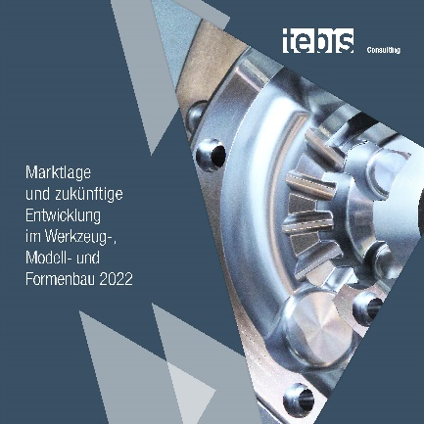
Bild 1_Tebis Consulting Marktumfrage im Werkzeug-, Formen- und Modellbau 2022
Bildunterschrift:
Marktlage und künftige Entwicklung im Werkzeug-, Modell- und Formenbau 2022 – die jährliche Umfrage von Tebis Consulting unter rund 90 Geschäftsführern aus der Branche steht zum Download unter https://www.tebis-consulting.com/de/umfrage-marktlage-2022 bereit.
(Bild: Tebis Consulting)

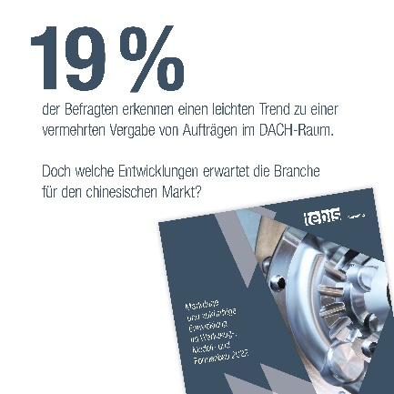
Bild 2_Tebis Consulting Marktumfrage im Werkzeug-, Formen- und Modellbau 2022
Bildunterschrift:
19% der Befragten erkennen einen leichten Trend zur vermehrten Vergabe von Aufträgen im DACH-Raum.
(Bild: Tebis Consulting)

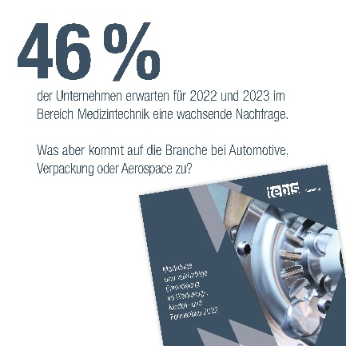
Bild 3_Tebis Consulting Marktumfrage im Werkzeug-, Formen- und Modellbau 2022
Bildunterschrift:
46% der Unternehmen erwarten für 2022 und 2023 im Bereich der Medizintechnik eine wachsende Nachfrage.
(Bild: Tebis Consulting)

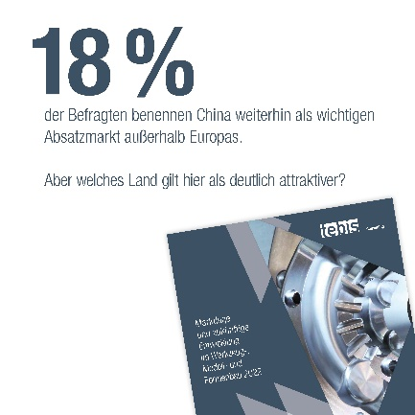
Bild 4_Tebis Consulting Marktumfrage im Werkzeug-, Formen- und Modellbau 2022
Bildunterschrift:
18% der Befragten benennen China weiterhin als wichtigen Absatzmarkt außerhalb Europas.
(Bild: Tebis Consulting)

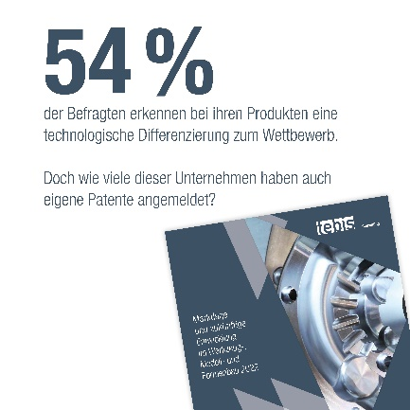

Bild 5_Tebis Consulting Marktumfrage im Werkzeug-, Formen- und Modellbau 2022
Bildunterschrift:
54% der Befragten erkennen bei ihren Produkten eine technologische Differenzierung zum Wettbewerb.
(Bild: Tebis Consulting)

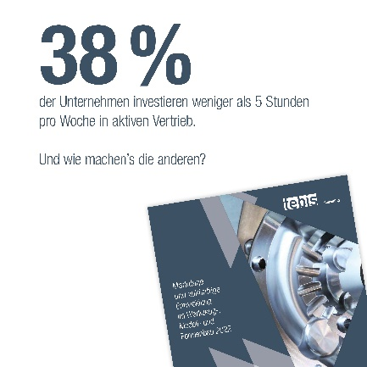
Bild 6_Tebis Consulting Marktumfrage im Werkzeug-, Formen- und Modellbau 2022
Bildunterschrift:
38% der Unternehmen investieren weniger als 5 Stunden pro Woche in aktiven Vertrieb.
(Bild: Tebis Consulting)
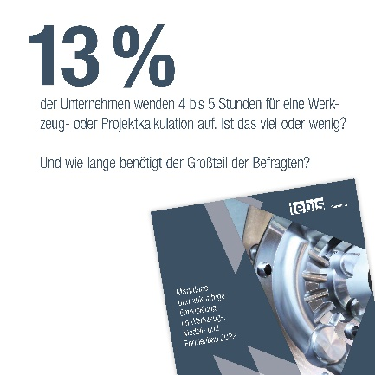

Bild 7_Tebis Consulting Marktumfrage im Werkzeug-, Formen- und Modellbau 2022
Bildunterschrift:
13% der Unternehmen wenden 4 bis 5 Stunden für eine Projektkalkulation auf. Ist das viel oder wenig?
(Bild: Tebis Consulting)

Über Tebis Consulting
Tebis Consulting berät Unternehmen aus den zerspanenden Branchen und sieht sich selbst als Teil des Werkzeug-, Modell- und Formenbaus: Seit Gründung der Beratung (2015) vertrauen bereits gut 800 kleine und mittelständische Unternehmen der Expertise des VDWF-Mitglieds. Im Sinne des Trusted Advisor-Konzepts agieren die Spezialisten von Tebis Consulting als Begleiter der beratenen Unternehmen. Das Portfolio umfasst sowohl Strategieplanung als auch konkrete Maßnahmen zur Prozessoptimierung, Ziel sind mehr Produktivität und Wettbewerbsfähigkeit.
Darüber hinaus verfügt Tebis Consulting über eine eigene Benchmark-Datenbank und ist Mitbegründer des „Marktspiegels Werkzeugbau“.
Das Team um Leiter Jens Lüdtke sitzt in Göppingen, Baden-Württemberg, und stellt eine eigenständige Geschäftseinheit der Tebis AG dar. Der globale Markt- und Technologieführer im CAD/CAM- und MES-Bereich Tebis hat seinen Firmensitz bei München und unterhält weltweit 9 Tebis Niederlassungen sowie Handelsvertretungen in weiteren 8 Ländern.
Mehr zu Tebis Consulting findet sich unter: https://www.tebis-consulting.com/de

